AÇÃO: EQUIPE SEAS NOITE
LOCAL: PRAÇA DO RESSACA

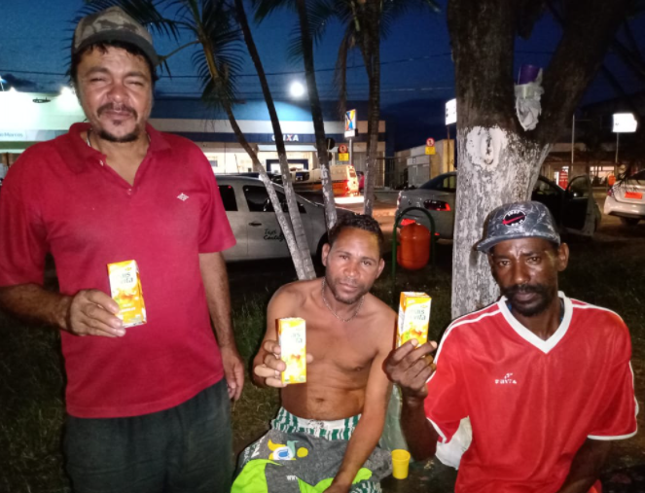

AÇÃO: REUNIÃO GERAL DE TÉCNICOS
LOCAL: CENTRO POP

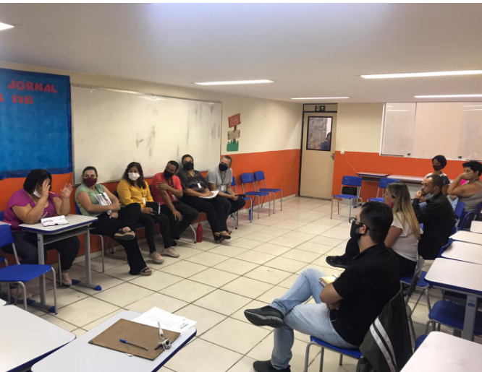

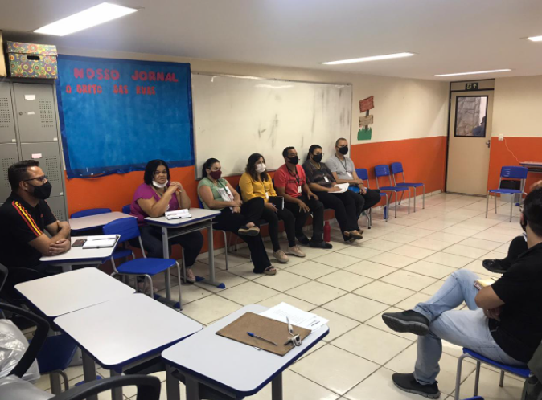

AÇÃO: ACOLHIDA DE TÉCNICOS SUPERINTENDÊNCIA DE ASSISTENCIA
LOCAL: CENTRO POP

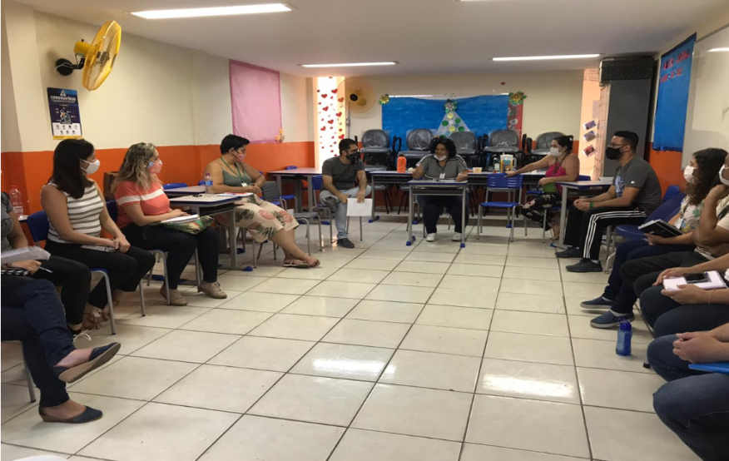

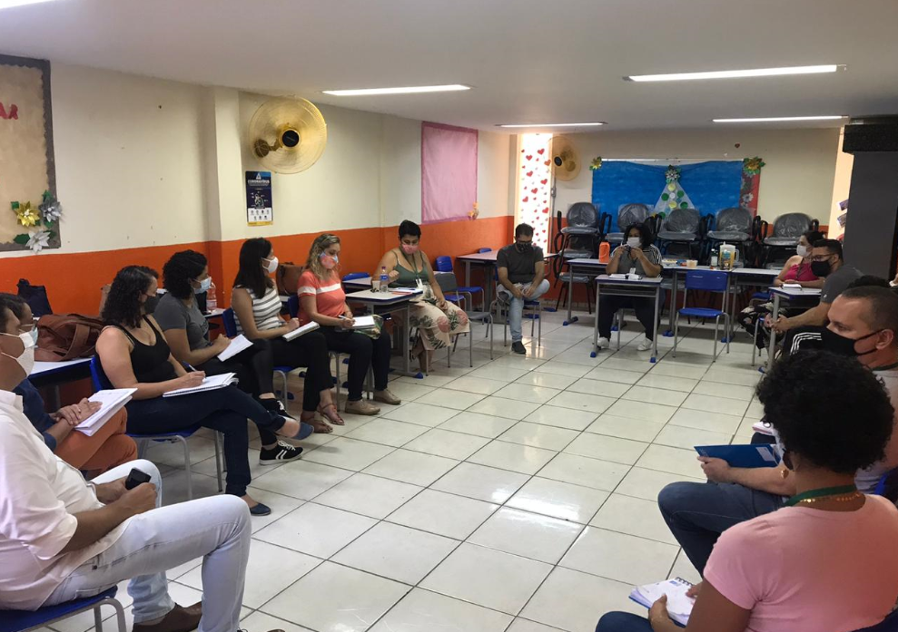

AÇÃO: POSSE CMASC
LOCAL: AUDITÓRIO PREFEITURA

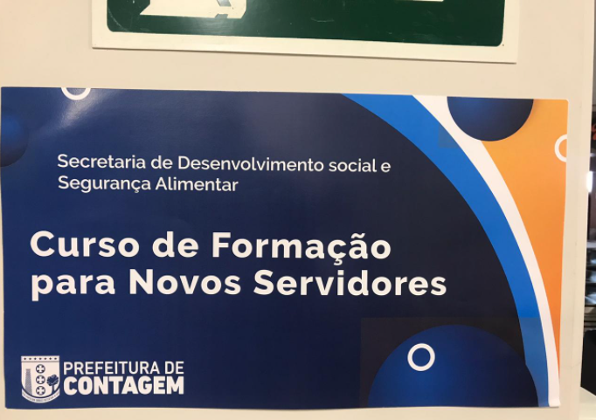

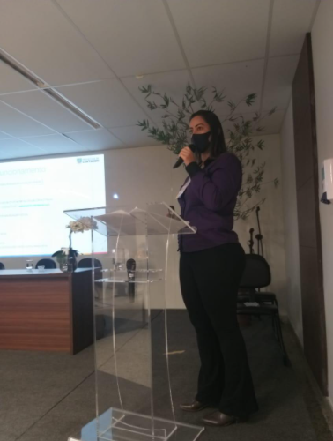

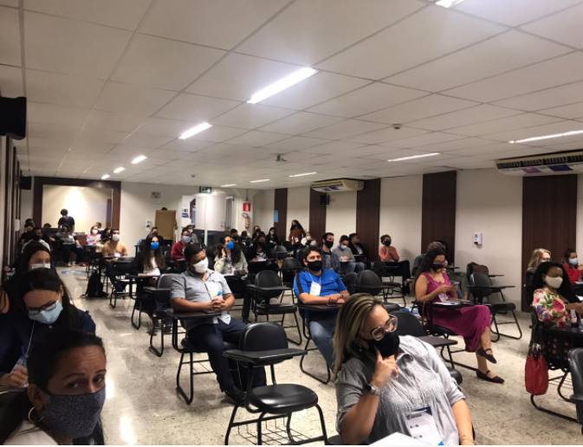

AÇÃO: POSSE CMASC
LOCAL: AUDITÓRIO PREFEITURA

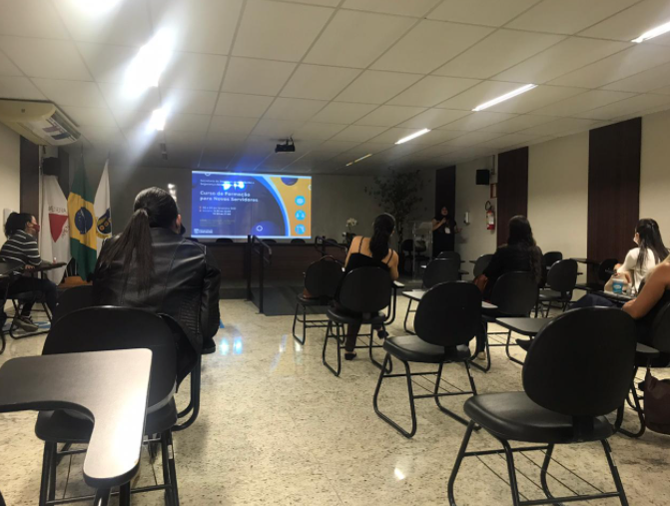

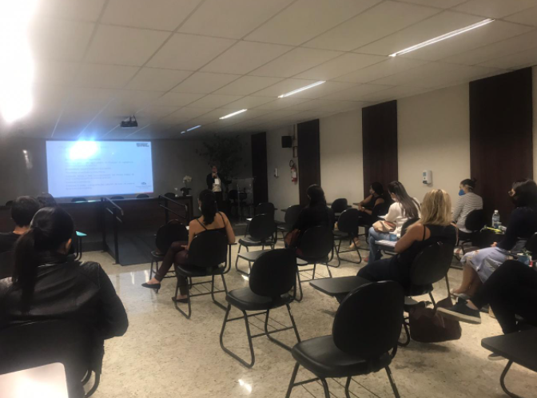

AÇÃO: OFICINA DE ELEMNETOS DECORATIVOS CARNAVAL
LOCAL: CENTRO POP

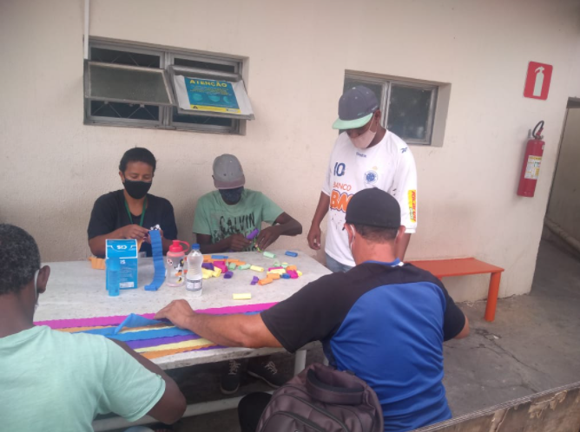

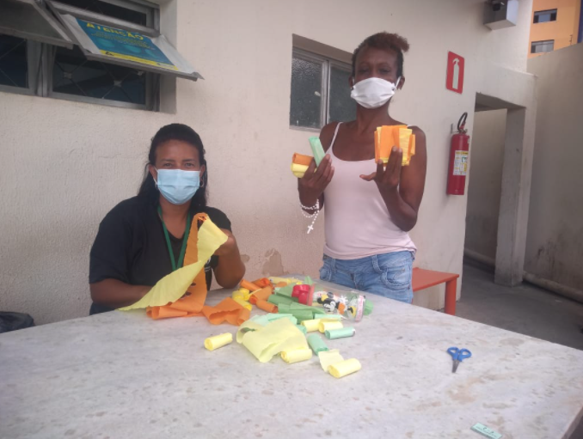

AÇÃO: POSSE CMASC
LOCAL: AUDITÓRIO PREFEITURA
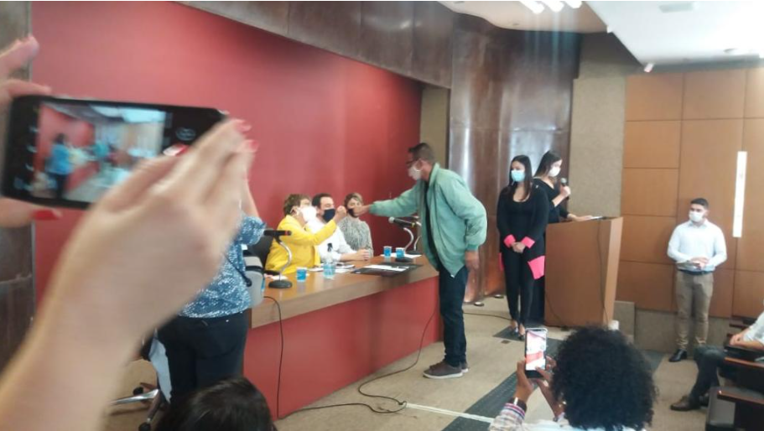
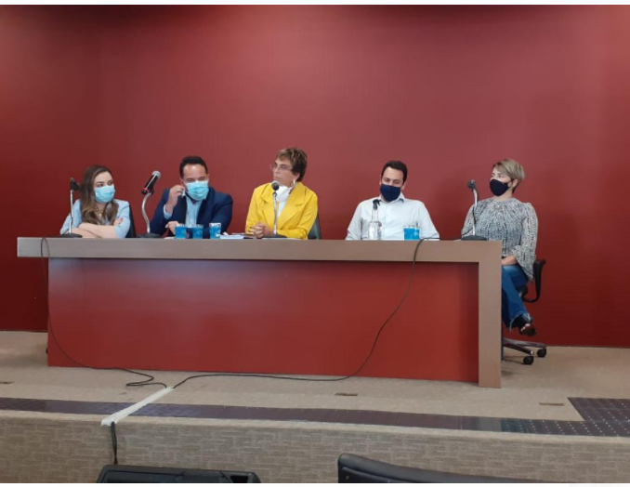

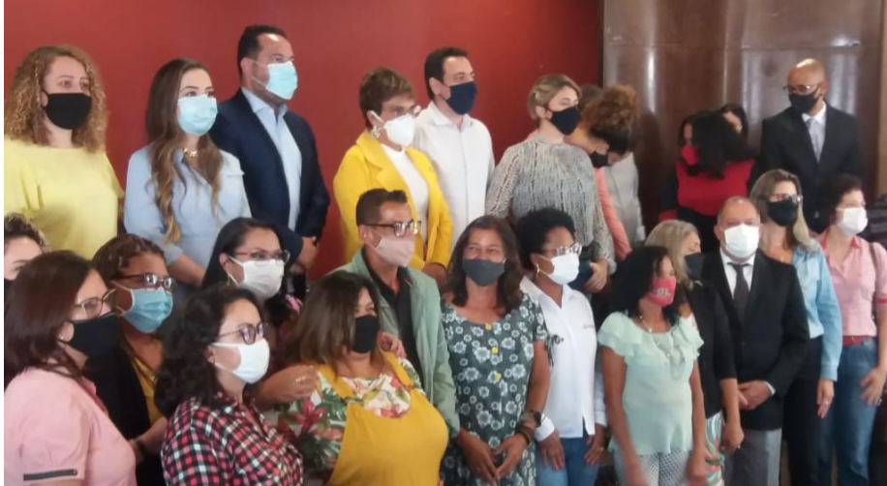
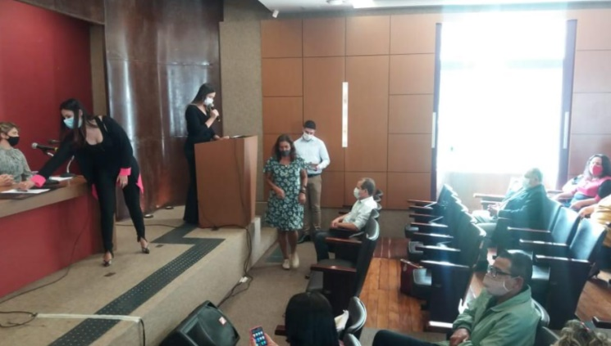

AÇÃO:OFICINA DE DECORAÇÃO
LOCAL: CENTRO POP

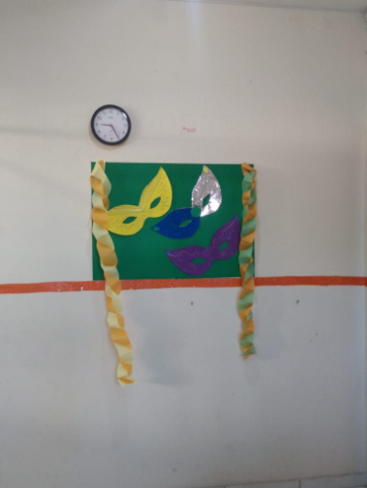
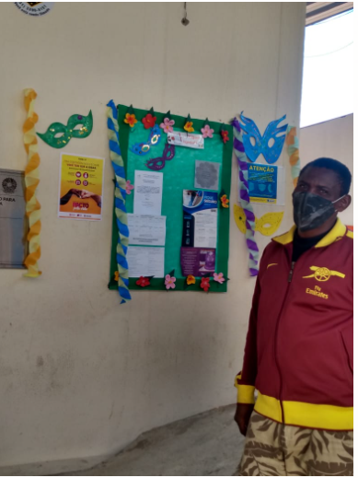

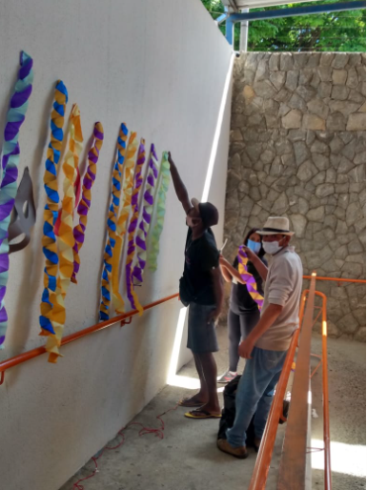
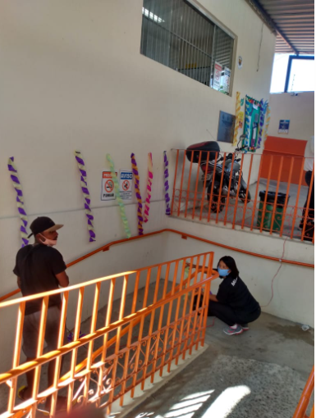

AÇÃO: TRANSPORTE DE ALIMENTOS PARA FAMILIARES DE USUÁRIO
LOCAL: RIBEIRÃO DAS NEVES

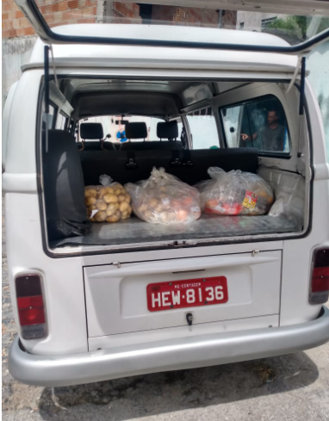
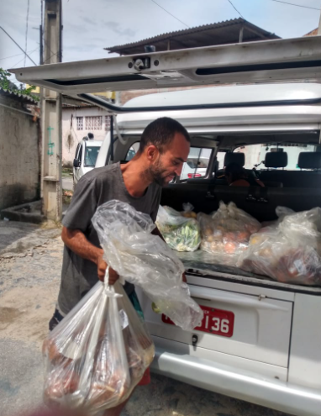

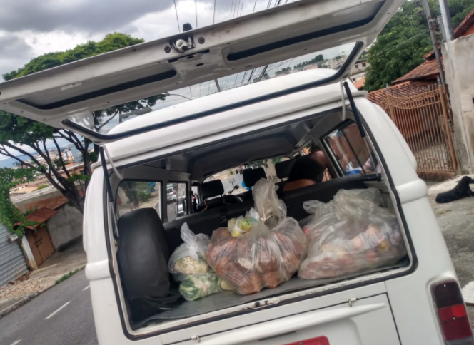

AÇÃO: VISITA USUÁRIO
LOCAL: UPA

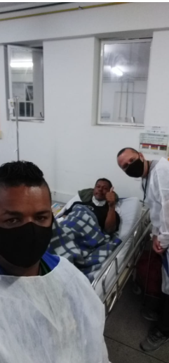

AÇÃO: AÇÃO SEAS-NOITE
LOCAL: REGIONAL ELDORADO

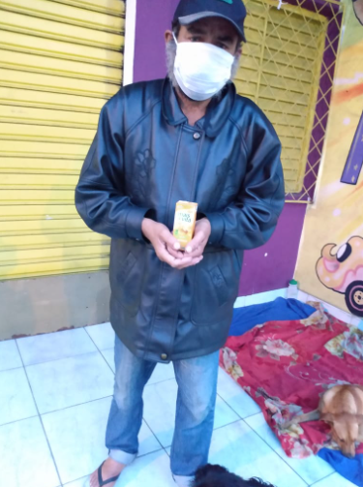
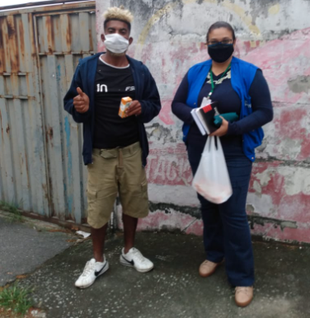

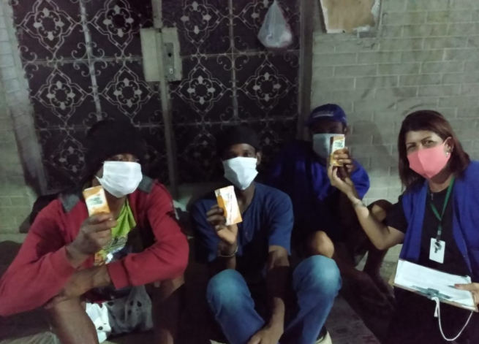

AÇÃO: AÇÃO CONJUNTA CONSULTORIO NA RUA
LOCAL: CABELEREIRO

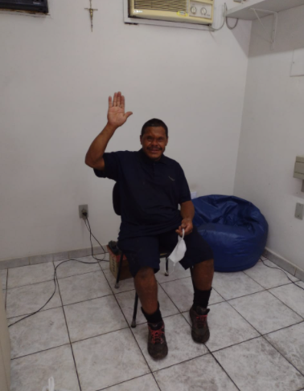

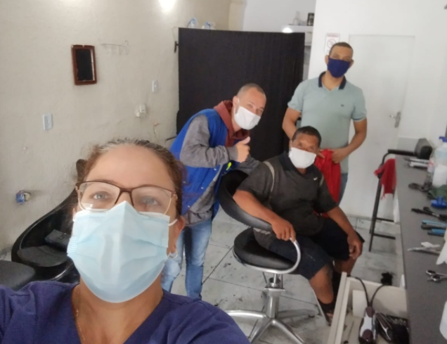

AÇÃO: REUNIÃO DE EQUIPE CENTRO POP –CAPACITAÇÃO SISTEMA
LOCAL: CENTRO POP
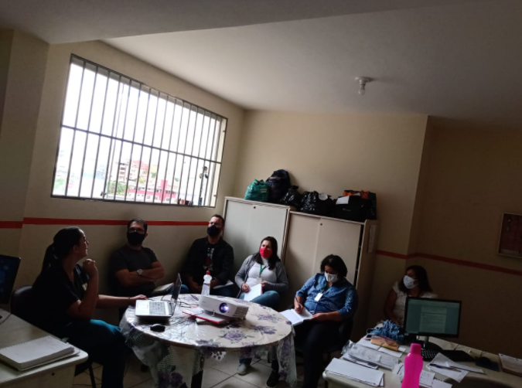

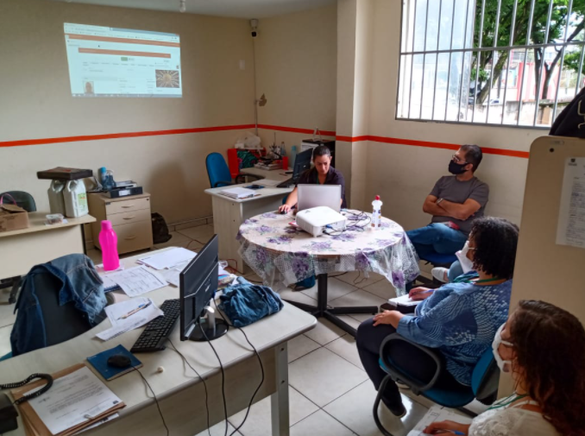

AÇÃO: VISITA SEAS TARDE
LOCAL: BARRACÃO USUÁRIO

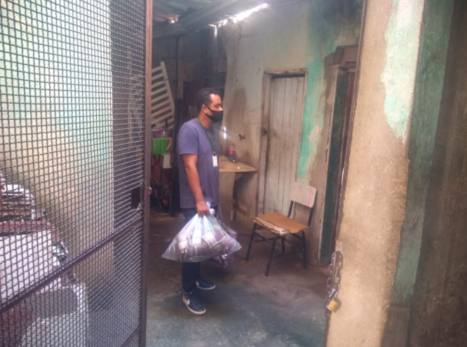

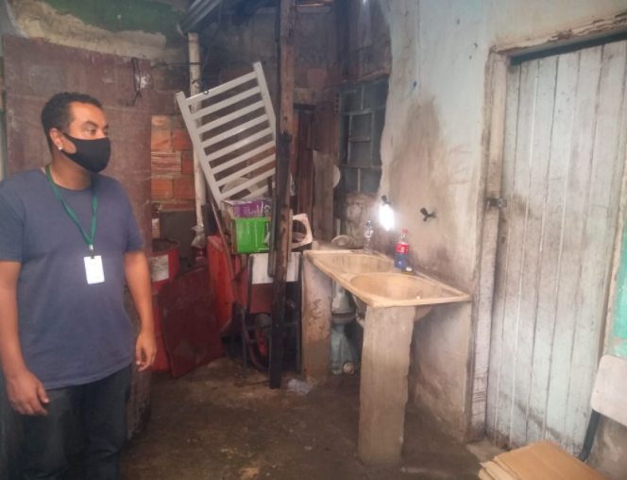

AÇÃO: PLENARIA CMASC
LOCAL: CRAS INDUSTRIAL

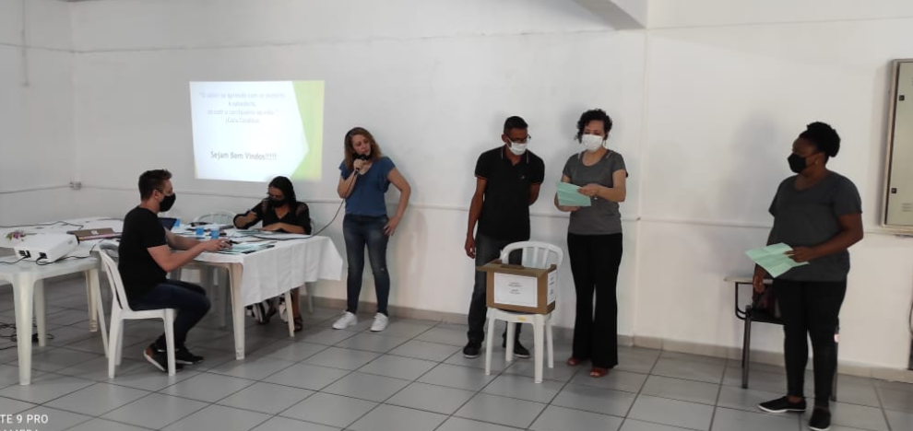
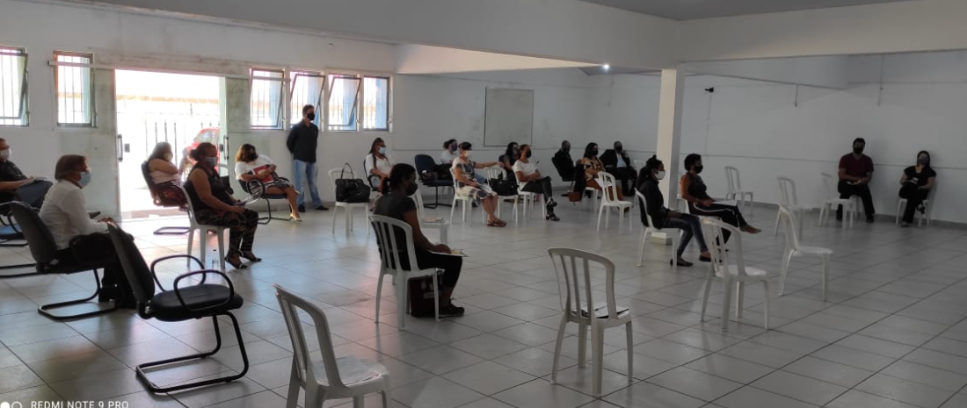

AÇÃO: AÇÃO RESTAURANTE POPULAR
LOCAL: RESTAURANTE POPULAR ELDORADO

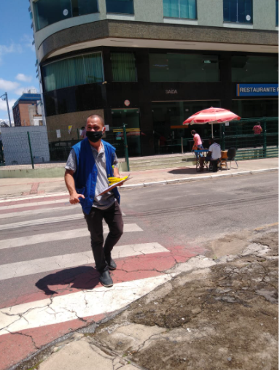
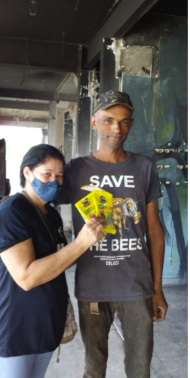

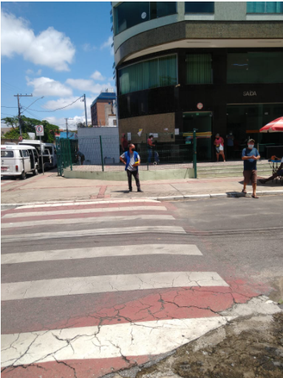
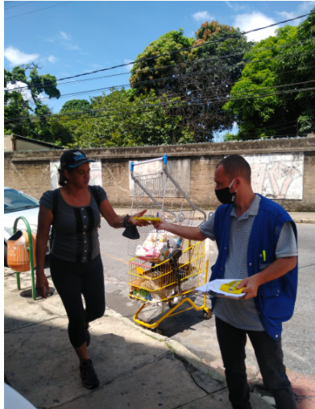

AÇÃO: CAPACITAÇÃO PARA COMÉRCIO
LOCAL: CINEMA ITAU SHOPPING

